ΔΗΜΙΟΥΡΓΙΑ ΜΑΘΗΜΑΤΙΚΩΝ ΠΑΡΑΣΤΑΣΕΩΝ ΣΤΟ WORD
1) | 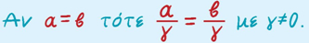
2) | 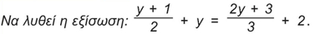
3) | 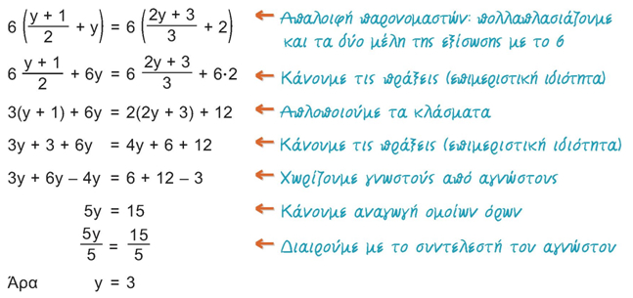

4) | 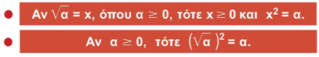
5) | 